




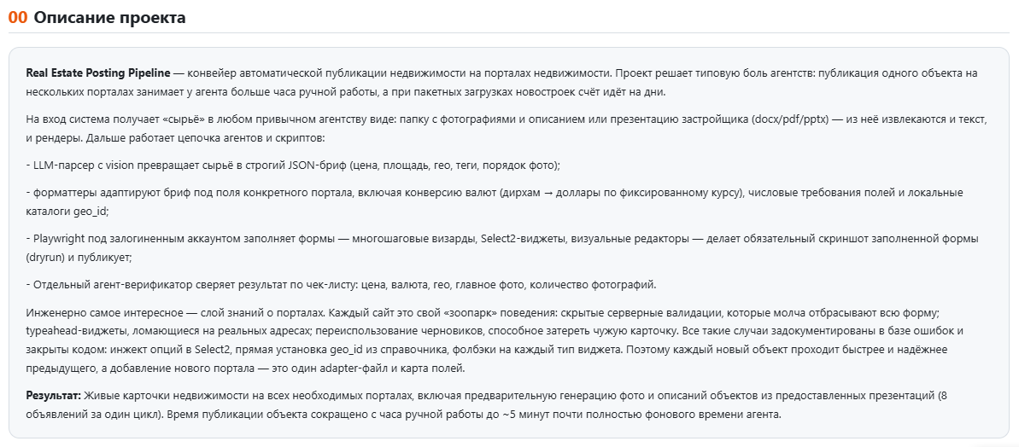

Real Estate Posting Pipeline— автопостинг недвижимости

Система, которая публикует карточки недвижимости на порталах недвижимости за минуты, а не за часы. Загружаете в неё фото и описание — или целую презентацию от застройщика (word, pdf, другие форматы) — и получаете готовые, живые объявления на сайтах недвижимости. Без ручного заполнения форм, без огромных потерь времени.

00 О проекте

⚡ Боль, которую убирает

Агент публикует объект вручную: 30–40 минут на портал, два языка, десятки полей, фото по одному. Десяток объектов в неделю — это потерянный рабочий день. При мультирегиональных порталах (ОАЭ, Турция, Испания) добавляются валюты, гео-справочники и капризы форм.

🎯 Что делает система

Дает агенту один вход — папку с фото и описанием (или презентацию застройщика). Дальше пайплайн сам: нарезает фото и описание из презентации, структурирует данные, адаптирует данные под поля каждого портала, загружает фото в нужном порядке, публикует и проверяет результат скриншотами. На выходе - опубликованные карточки недвижимости сразу на всех указанных порталах.

📈 Эффект в цифрах

- ≈5 минут на объект вместо 40+ минут вручную на каждый портал
- 1 презентация → 8 карточек: ЖК с 4 типами юнитов разбит на отдельные объявления автоматически
- Все порталы сразу — один прогон, единый бриф, никаких расхождений в ценах и описаниях
- 0 опечаток в цене и валюте — конверсия AED→USD по фиксированному курсу, гейт-проверки

🧠 Почему это сложно (и почему работает)

Каждый портал — свой «зоопарк»: многошаговые визарды, Select2-виджеты, визуальные редакторы, скрытые валидации, которые молча отбрасывают всю форму. Система накапливает знания о порталах в машиночитаемые каталоги и после каждого инцидента чинится сама — 23 задокументированных грабля уже в базе, следующие обходятся автоматически.

💬 Кому это нужно
Агентствам и девелоперам, которые регулярно выставляют объекты на порталы недвижимости. Особенно выгодно при пакетных загрузках: новостройки от застройщиков, портфели из десятков юнитов, регулярные обновления каталога. Система спроектирована конвейером — добавление нового портала это один adapter-файл и карта полей, а не переписывание всего.

06 Описание проекта
Real Estate Posting Pipeline — конвейер автоматической публикации недвижимости на порталах недвижимости. Проект решает типовую боль агентств: публикация одного объекта на нескольких порталах занимает у агента больше часа ручной работы, а при пакетных загрузках новостроек счёт идёт на дни.
На вход система получает «сырьё» в любом привычном агентству виде: папку с фотографиями и описанием или презентацию застройщика (docx/pdf/pptx) — из неё извлекаются и текст, и рендеры. Дальше работает цепочка агентов и скриптов:
- LLM-парсер с vision превращает сырьё в строгий JSON-бриф (цена, площадь, гео, теги, порядок фото);
- форматтеры адаптируют бриф под поля конкретного портала, включая конверсию валют (дирхам → доллары по фиксированному курсу), числовые требования полей и локальные каталоги geo_id;
- Playwright под залогиненным аккаунтом заполняет формы — многошаговые визарды, Select2-виджеты, визуальные редакторы — делает обязательный скриншот заполненной формы (dryrun) и публикует;
- Отдельный агент-верификатор сверяет результат по чек-листу: цена, валюта, гео, главное фото, количество фотографий.
Инженерно самое интересное — слой знаний о порталах. Каждый сайт это свой «зоопарк» поведения: скрытые серверные валидации, которые молча отбрасывают всю форму; typeahead-виджеты, ломающиеся на реальных адресах; переиспользование черновиков, способное затереть чужую карточку. Все такие случаи задокументированы в базе ошибок и закрыты кодом: инжект опций в Select2, прямая установка geo_id из справочника, фолбэки на каждый тип виджета. Поэтому каждый новый объект проходит быстрее и надёжнее предыдущего, а добавление нового портала — это один adapter-файл и карта полей.
Результат: Живые карточки недвижимости на всех необходимых порталах, включая предварительную генерацию фото и описаний объектов из предоставленных презентаций (8 объявлений за один цикл). Время публикации объекта сокращено с часа ручной работы до ~5 минут почти полностью фонового времени агента.

